РЕСПУБЛИКА ИНГУШЕТИЯ ГIАЛГ1АЙ РЕСПУБЛИКА
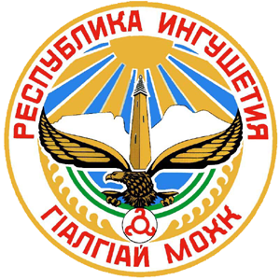

ДЖЕЙРАХСКИЙ МУНИЦИПАЛЬНЫЙ РАЙОН

ГУЛИНСКИЙ СЕЛЬСКИЙ СОВЕТ
с.п. Гули
«02» октября 2024 №19/1-5

РЕШЕНИЕ
«О внесении изменений и дополнений в Устав сельского поселения Гули Джейрахского района Республики Ингушетия»

В соответствии с изменениями, внесенными в Федеральный закон от 06.10.2003г. №131-ФЗ «Об общих принципах организации местного самоуправления в Российской Федерации» Федеральным законом от 10 июля 2023 г. №286-ФЗ «О внесении изменений в отдельные законодательные акты Российской Федерации», Гулинскийсельский совет

РЕШИЛ:

1. Внести в Устав муниципального образования «Сельское поселение Гули»Джейрахского муниципального района Республики Ингушетия, утвержденный Решением Гулинского сельского Совета от 28.03.2013 24/1-2, зарегистрированный Управлением Министерства юстиции Российской Федерации по Республике Ингушетия от 08.05.2013г. № RU065043052013001, изменения и дополнения следующего содержания:
1.1.Часть 1 статьи 6 дополнить пунктом 15 следующего содержания:
«15)осуществление учета личных подсобных хозяйств, которые ведут граждане в соответствии с Федеральным законом от 7 июля 2003 года № 112-ФЗ «О личном подсобном хозяйстве», в похозяйственных книгах.».
1.2. Статью 27 дополнить пунктом 12 следующего содержания:
«12)приобретения им статуса иноагента.».
1.3. Часть 2 статьи 31 дополнить пунктом 15 следующего содержания:
«15) приобретения им статуса иноагента.».
1.4. В абзаце 2 части 5 статьи 19.1 слова «пунктами 1-7» заменить словами «пунктами 1-7 и 9.2»
1.5. В пункте 9 части 2 статьи 35 слова «настоящим Федеральным законом» заменить на: «Федеральным законом от 06.10.2003 № 131-ФЗ «Об общих принципах организации местного самоуправления в Российской Федерации»»
.2. Главе сельского поселения Гули направить настоящее решение в Управление Министерства юстиции Российской Федерации по Республике Ингушетия для проведения государственной регистрации.
3. Опубликовать (обнародовать) Решение после его государственной регистрации.

Глава сельского поселения Гули Илиев С.Г.

